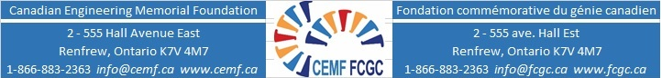

Bourse des ambassadrices du génie de la FCGC destinées aux étudiantes du 1er cycle - Formulaire de demande et liste de contrôle

Nom :
Adresse postale permanente (domicile) :
Courriel :
Téléphone :
Autre moyen de vous contacter :
(indiquer la méthode (tél./courriel) et de qui il s’agit. Ex. : cell./parents/etc.)
En quelle année d'études êtes-vous à compter du 1er janvier 2021:
En quelle année comptez-vous terminer votre programme actuel:

Soumettre tous les documents énumérés ci-dessous, incluant une copie de cette liste de contrôle à awards@cemf.ca avant minuit, le 10 janvier 2021

Formulaire de demande et liste de contrôle
Formulaire de déclaration
Preuve de citoyenneté ou du statut de résidente permanente
Lettre d’information
Résumé de vos activités communautaires, parascolaires et sportives
Votre présentation en entier incluant vos notes d'allocution
Enregistrement de votre exposé sur votre passion pour l’ingénierie
Référence de ________________________ (Nom du référent/de la référence). Demandez à cette personne de faire parvenir la référence directement à awards@cemf.ca .
Lettre d’appui de ___________________ (Nom de la personne qui écrit la lettre). Demandez à cette personne de faire parvenir la lettre directement à awards@cemf.ca .

J’ai lu les documents d’information de la demande de bourse et j’accepte de me conformer aux conditions associées à cette bourse.

Signature : Date :

